SweetHouse

Спецификация варианта использования:  
 Добавление нового работника

Версия 1.0

Revision History

|  |  |  |  |
| --- | --- | --- | --- |
| **Дата** | **Версия** | **Описание** | **Автор** |
| 5 апреля 2018 | 1.0 | Описание модели | Переверзев Е. |
|  |  |  |  |
|  |  |  |  |
|  |  |  |  |

Содержание

1. Краткое описание 4

2. Поток действий 4

3. Альтернативные потоки действий 4

3.1 Введен уже используемый паспорт 4

4. Предусловия 4

5. Постусловия 4

Спецификация варианта использования:  
 Добавление нового работника

# Краткое описание

Данный вариант использование применяется, когда менеджеру необходимо добавить в систему нового работника.

# Поток действий

* 1. Менеджер открывает список работников.
  2. Менеджер нажимает кнопку “Добавить работника”. Открывается форма добавления нового работника.
  3. Менеджер заполняет форму и нажимает кнопку “Добавить”. ПС сохраняет нового работника в список работников. ПС открывает карточку добавленного работника.

На рисунке 1 представлена диаграмма последовательности.

# Альтернативные потоки действий

## Введен уже используемый паспорт

Если введенный паспорт уже используется у другого работника, то ПС оповещает об этом менеджера и предлагает заново ввести данные.

# Предусловия

Пользователь выполнил вход в систему.

# Постусловия

Работник добавлен в систему.

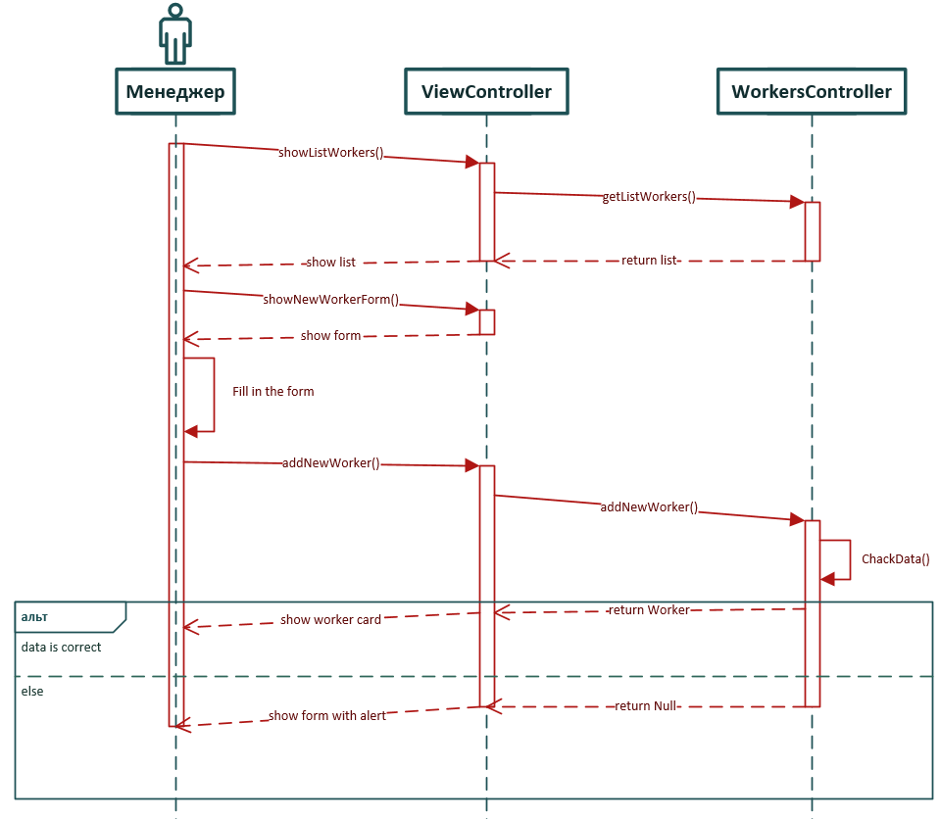

Рисунок 1. Диаграмма последовательности